Двухсторонние липкие ленты марки ЛСД
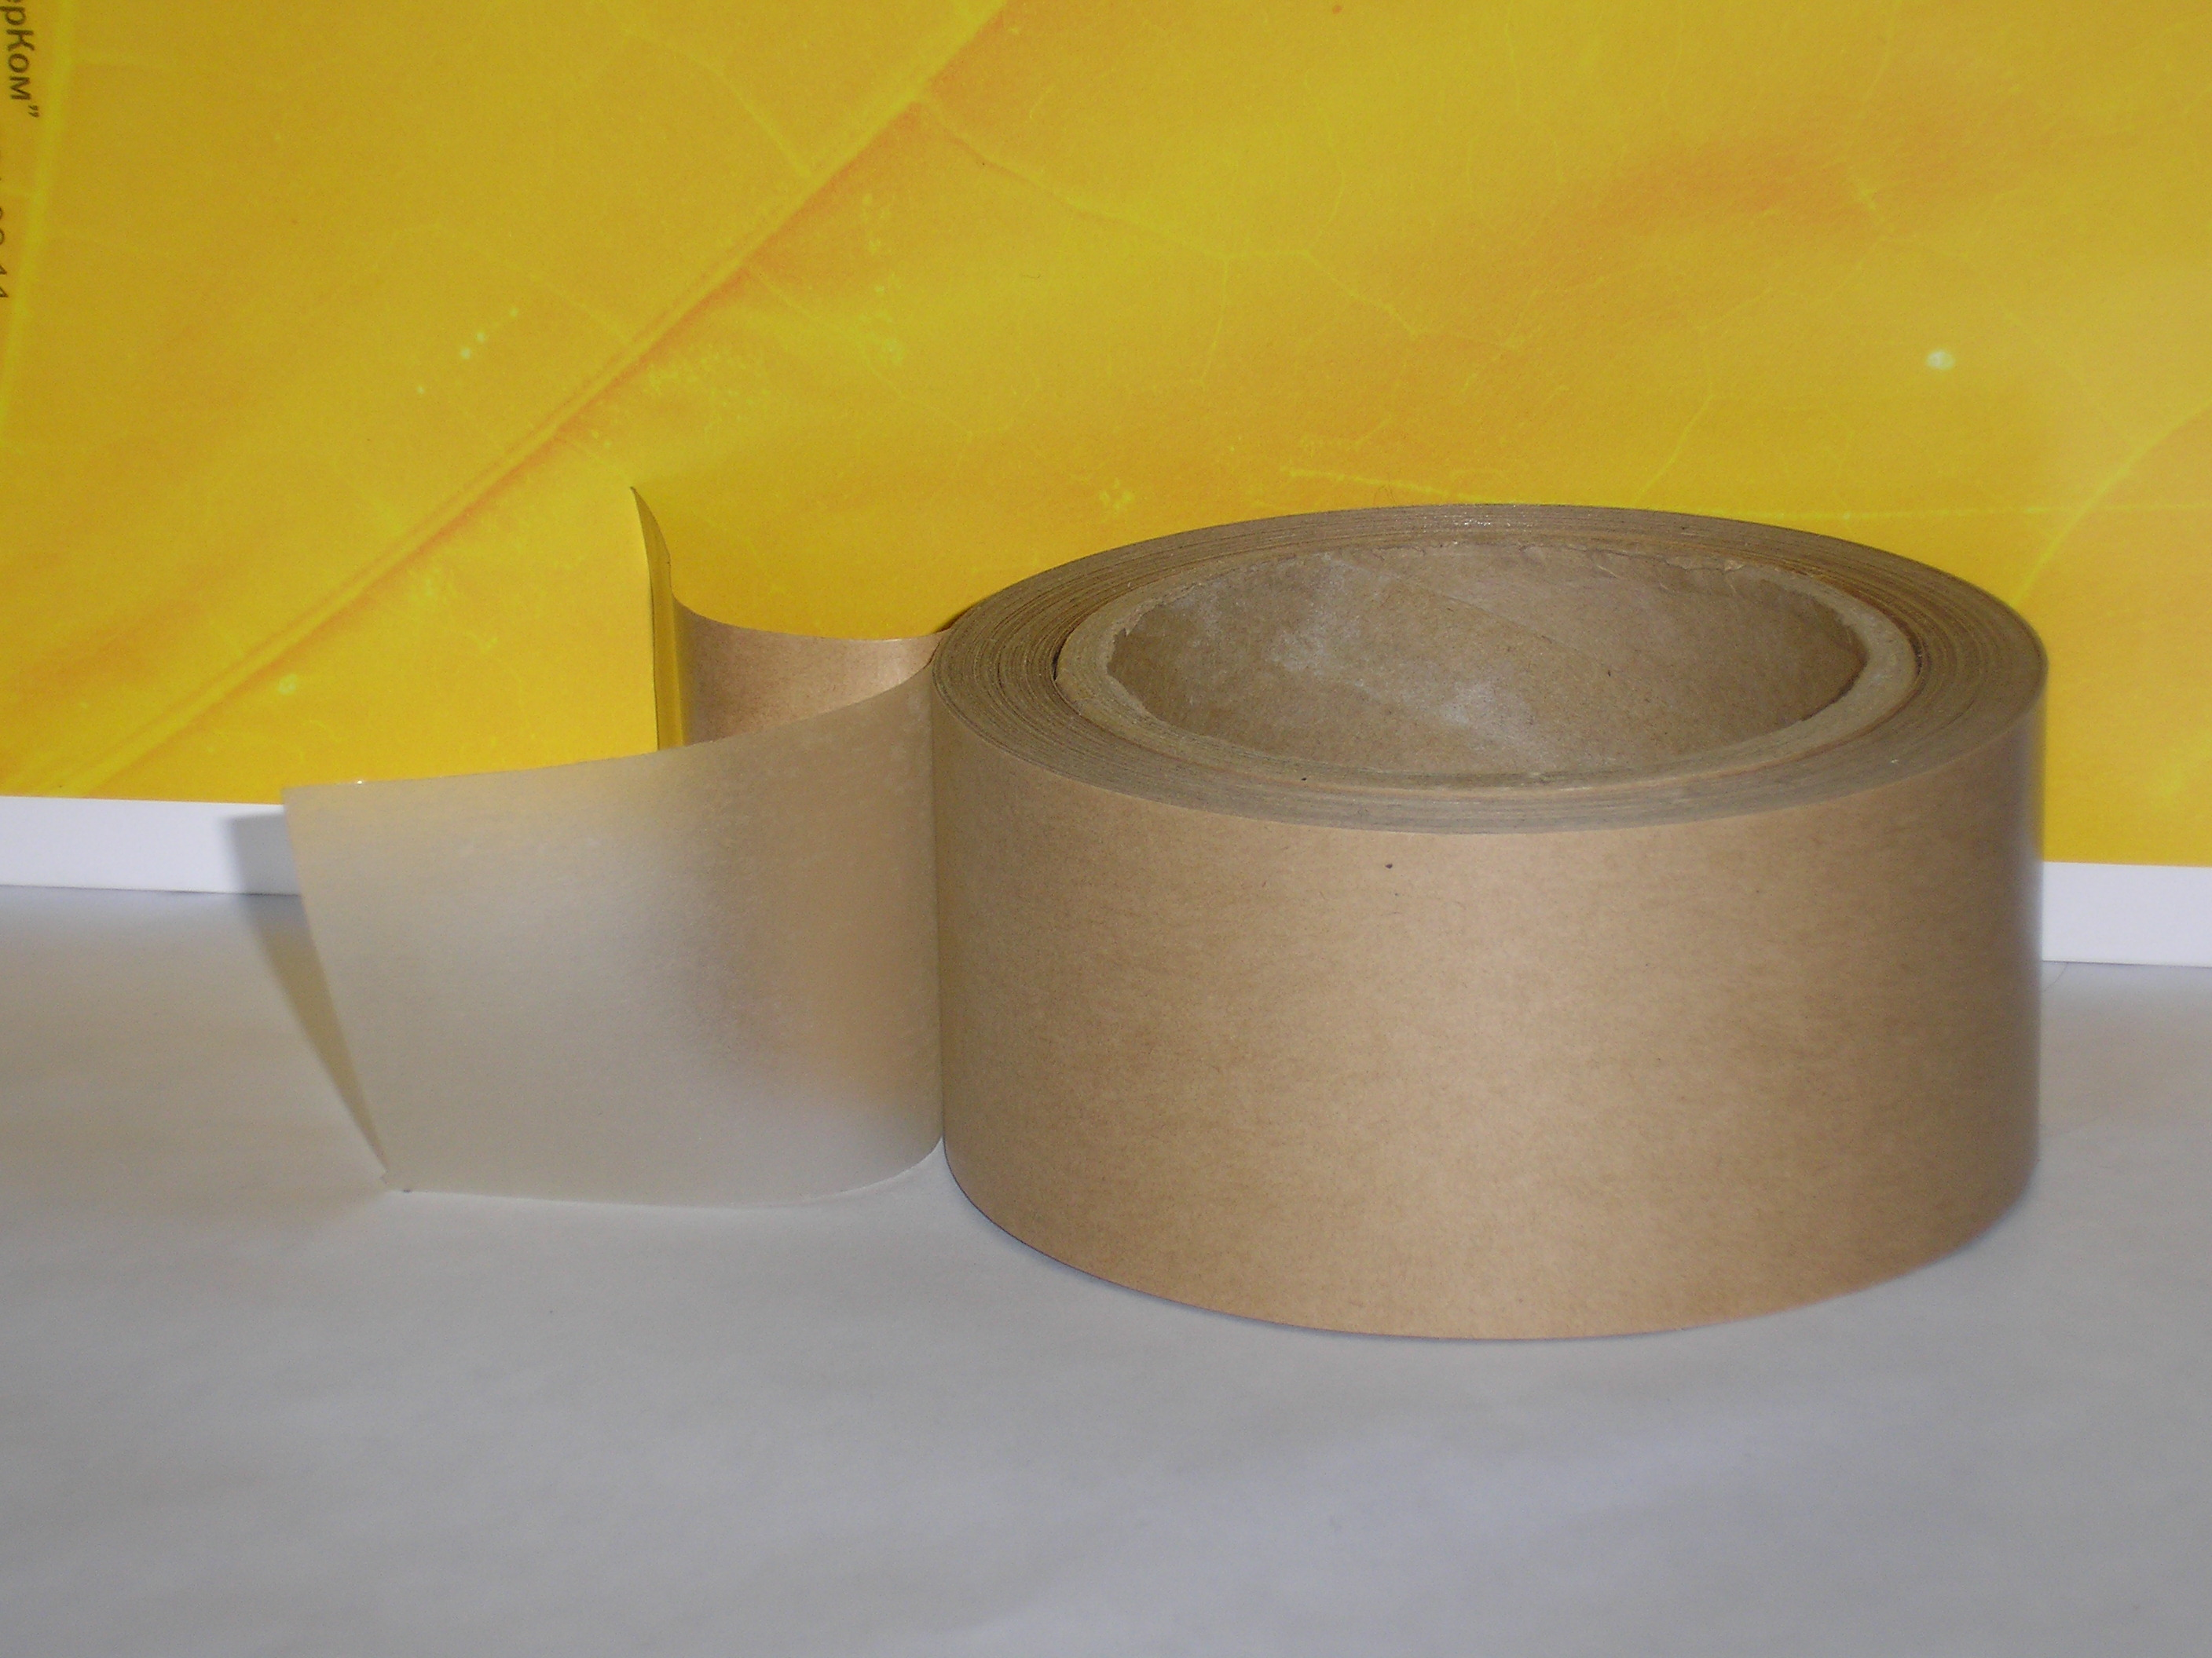
При изготовлении двухсторонней ленты склеивающей
ЛСД в качестве основы используется полиэтилентерефталатная (лавсановая) пленка.
Лента склеивающая ЛСД предназначена для склеивания внахлест различных пленочных, бумажных материалов, приклеивания пленочного материала к гладкой поверхности изделий, для других культурно-бытовых целей.

Лента выпускается в соответствии с ТУ 2379-006-23332905-2001.

 | основа | толщина | ширина | адгезия
ЛСД (лента склеивающая двухсторонняя) | 1)полипропилен  2)полиэтилентерефталат | 35 мкм  25-35 мкм | 19-580 мм | 1,5-2,5 н\см

